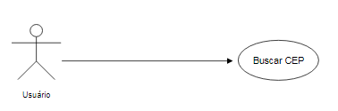**CASO DE USO – BUSCAR CEP**

**Iteração:** última modificação dia 22 de novembro feito por Matheus Neris.

**Ator primário:** Usuário do site.

**Objetivo no contexto:** Visualizar CEP de endereços desejados, nome de rua, bairro, cidade e estado.

**Precondições:** O sistema deve estar totalmente conectado a internet.

**Cenário:**

1. O usuário entra na página para consulta de CEP.
2. O usuário clica na opção ‘BUSCA CEP’.
3. O sistema exibe uma tela para digitar os dados.
4. O usuário digita o CEP.
5. O usuário clica na opção ‘VERIFICAR’.
6. O sistema exibe as informações desejadas.

**Exceções:**

1. O sistema não verifica o CEP digitado - Verificar conexão com Internet.
2. O usuário digita CEP incompleto ou inexistente – Sistema retorna informação ‘CEP INVÁLIDO’.

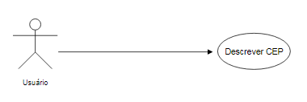**CASO DE USO – DESCREVER CEP**

**Iteração:** última modificação dia 22 de novembro feito por Matheus Neris.

**Ator primário:** Usuário do site.

**Objetivo no contexto:** Descrever o significado da palavra CEP.

**Precondições:** O sistema deve estar totalmente conectado a internet.

**Cenário:**

1. O usuário entra na página para consulta de CEP.
2. O usuário clica na opção ‘O QUE É CEP’.
3. O sistema direciona o usuário para outra tela onde é possível visualizar o significado da palavra.